编程学习第1课
编程是当前需求比较旺盛的职业道路，因此，很多家长都希望自己的孩子长大后成为软件程序员，或者起码拥有一些编程思维。如果您想让孩子学习编程从哪里开始呢？建议学习年龄：8至16岁，不过也可以提前一点。下面开始吧。
先看一下编程软件介绍，看不懂也没关系，了解一下即可，软件名称叫做Scratch。Scratch是由麻省理工学院的终身幼儿园实验室开发的面向孩子的免费编程语言。通过入门教程，针对父母的课程说明以及强大的用户社区，对免费语言进行了补充。甚至当孩子离开计算机时，他们甚至可以使用这些卡片来学习Scratch编程概念。
Scratch使用积木式视觉界面为孩子和父母创建脚手架体验。您将编程组件（例如动作，事件和运算符）堆叠在一起。
每个块的形状仅允许将其与兼容对象组合。例如，重复循环的形状像是一个侧面的“ U”形，以告知您需要在循环的开始和结束之间放置块。
Scratch使用预先填充的图像和角色或通过上传新的图像和角色来制作真实的动画和游戏。Scratch不需要互联网连接。孩子们可以选择在Scratch的在线社区中分享他们的作品。
由于Scratch是免费的并且得到了良好的支持，因此它是对儿童友好的编程的最早建议之一，并且很容易看出Scratch在此处列出的许多其他对儿童友好的编程语言（如Blockly）中的影响。
学习实例1：
提示：万事开头难，头三脚难踢，请坚持一下，相信学习完第一课后就容易了，往后的学习会越来越顺利了。
1、首先在电脑上安装软件Scratch3.6中文版，安装文件大小171MB，如果没有的话可以联系我（微信电话13605449077），我发给你。安装完成后桌面上会出现程序图标。
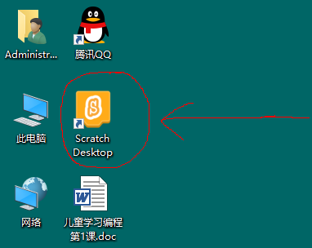
2、双击运行程序，打开程序主界面：
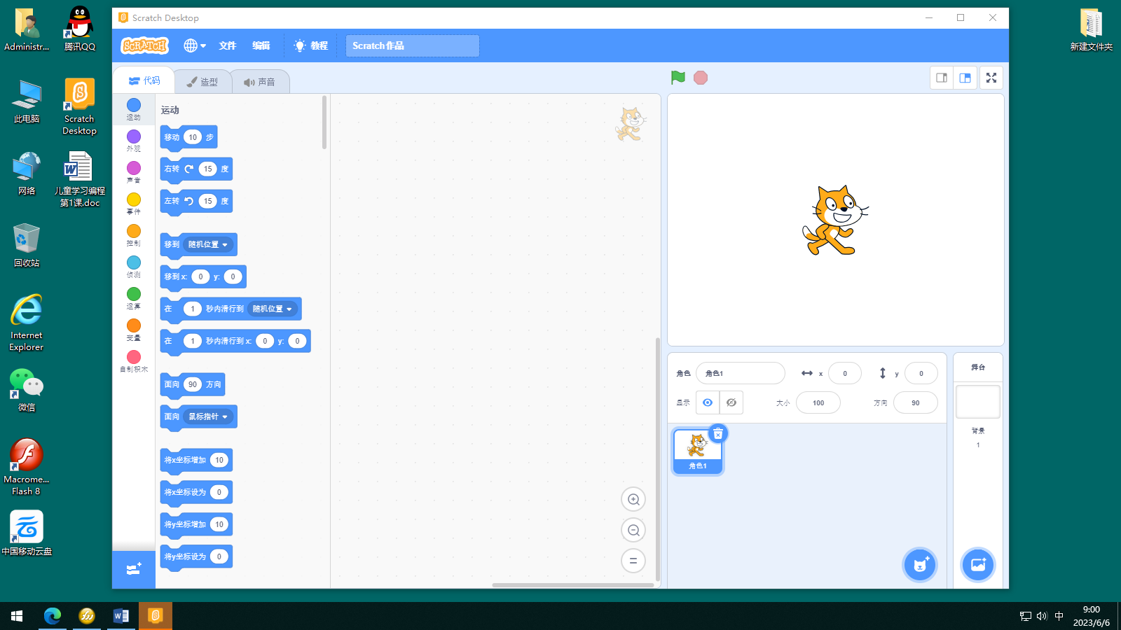
3、主界面简单介绍，看不懂不要紧，后面我们慢慢学习就懂了。
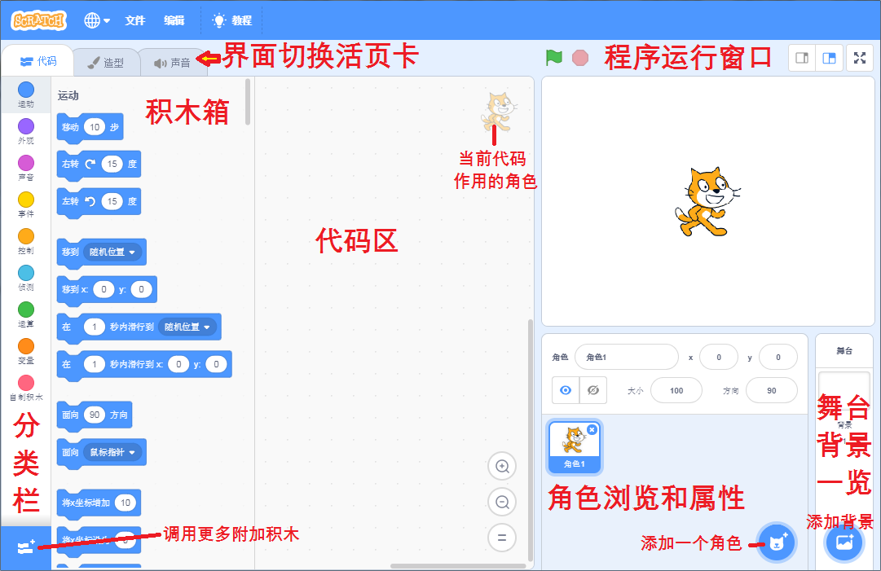
4、用鼠标把积木箱里的第一个积木“移动积木”拖到代码区；再点开积木箱分类栏里的“外观”，把第一个积木“说你好2秒” 拖到代码区；再点开积木箱分类栏里的“事件”，把第一个积木“当绿旗被点击” 拖到代码区。三个积木堆积排列起来。
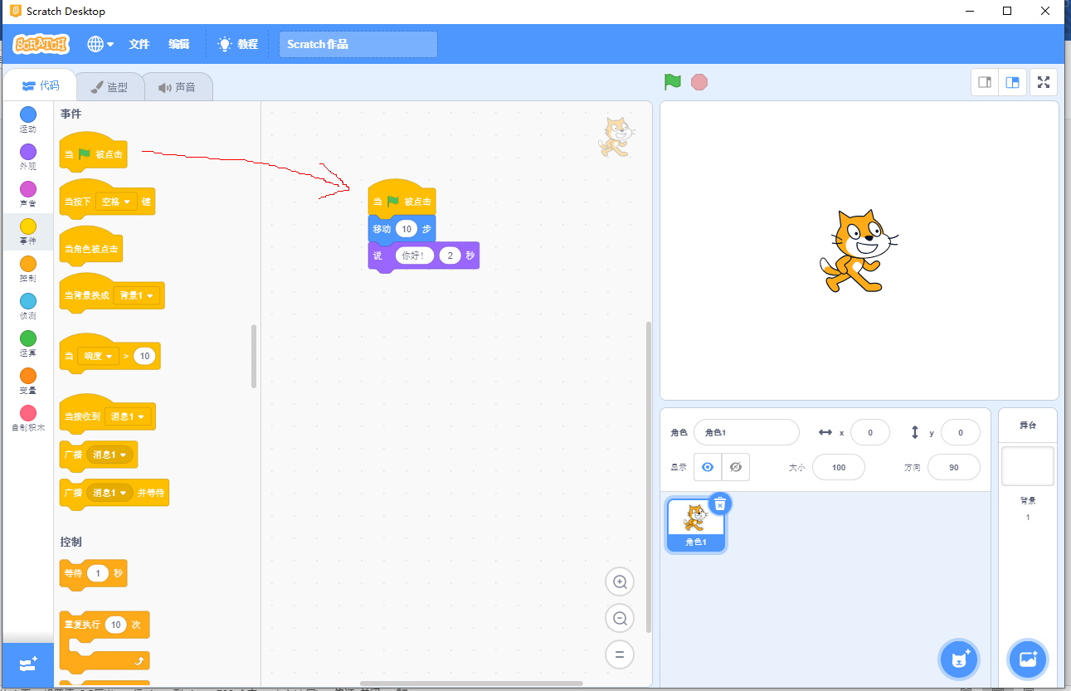
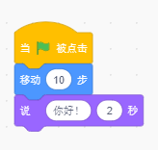
5、到现在已经完成第一个编程，是不是很简单，点击绿旗开始运行试一下吧，是不是看到了程序运行窗口里的角色“小猫”向前移动了10步并说“你好”。
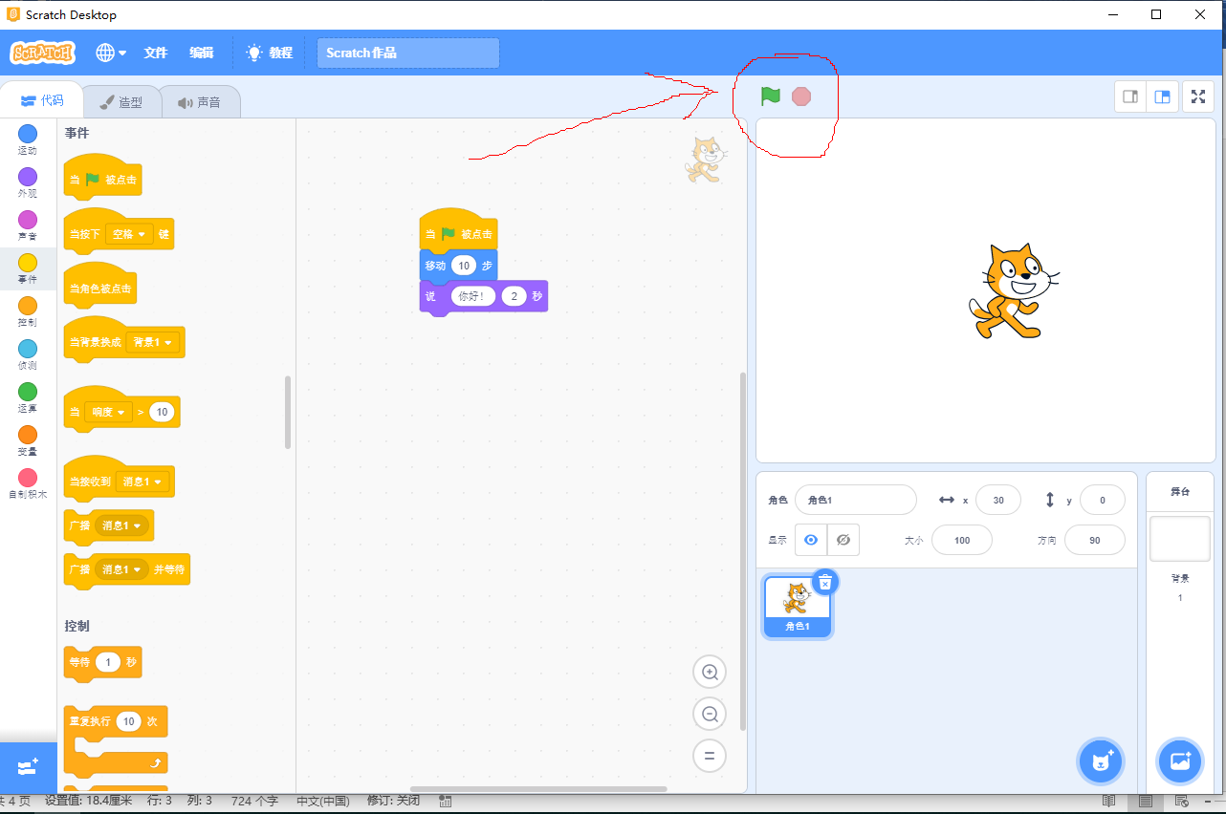
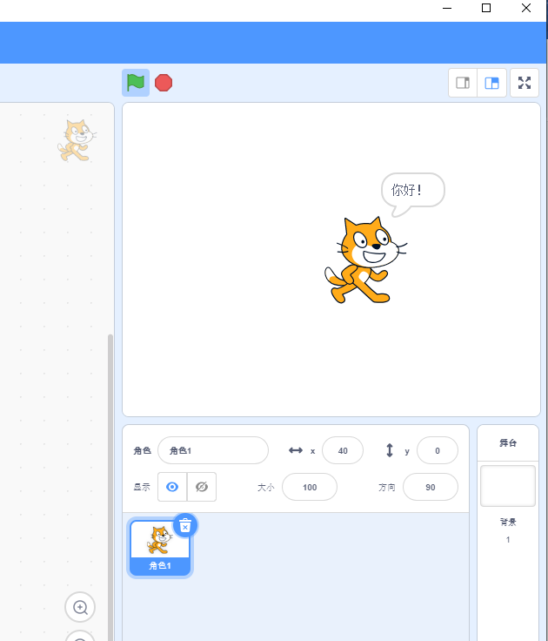
6、第一课完成了，准备学习第二课吧。

